Из семейного архива

Шагиевой Кати (1«б» класс)

Мой прадедушка Коротков Иван Федорович 1916 года рождения был призван в Красную Армию в 1937 году из Татарская АССР, Верхне-Услонский р-н.

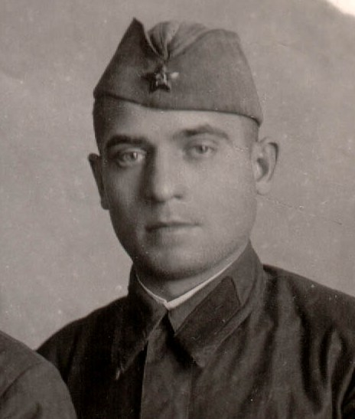

Коротков И.Ф. был призван на фронт из Татарская АССР, Верхне-Услонский р-на. Участвовал в боях на Киевском фронте. В боевых действиях участвовал в звании гв. техник-лейтенант. Бесстрашный и мужественный защитник Родины. С начала военных действий боевая машина Короткова И.Ф. всегда находилась в боевой готовности и участвовала в боевых атаках. Коротков И.Ф. своей работой организовал бесперебойное материально-техническое обеспечение своей роты, чем способствовал выполнению боевых задач. Многократно под сильным огнем врага эвакуировал с поля боя боевые машины Т-34. Имел ранения. За мужество и отвагу был награжден боевыми наградами: медалью «За боевые заслуги», орденом Красной Звезды, двумя орденами Отечественной войны II степени и др.

Из семейного архива

Шагиевой Кати (1«б» класс)

Мой прадедушка Мышкин Петр Иванович 1923 года рождения был призван в Красную Армию в 1942 году из Свердловская обл., Верхне-Тавдинский р-н.

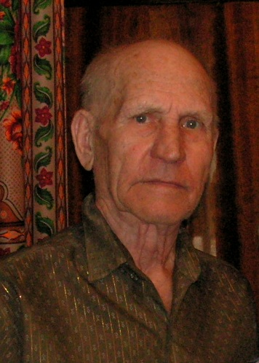Мышкин П.И. был призван на фронт из Свердловская обл., Верхне-Тавдинский р-н. В боевых действиях участвовал рядовым красноармейцем, радистом. Мышкин П.И. участник Сталинградской битвы и Битвы на Курской дуге. Имел три ранения. За мужество и отвагу был награжден боевыми наградами: медалью «За отвагу». К 40-летнему юбилею Победы в 1985 году был награжден орденом Отечественной войны II степени.